9 февраля
Тема: ГТО
Сдача норм ГТО, вовлечение детей к ЗОЖ.
Исполнители: Рубцова И.В., Галиуллина А.В., Изгагина М.В., Давыдова Л.А.
https://vk.com/wall-152193948_332

15 февраля
Тема: «Быть здоровыми хотим!»
Приняли активное участие в мастер-классе «Спорт для детей». Выход детей в ледовую арену. Узнали, на какие виды спорта можно ходить детям, чем там будут заниматься, какую пользу приносят физические упражнения, для чего нужен спорт.
Исполнители: Давыдова Л.А., Изгагина М.В.
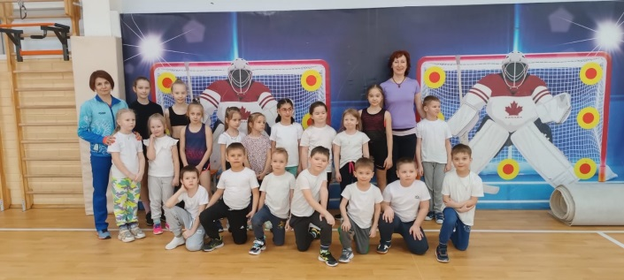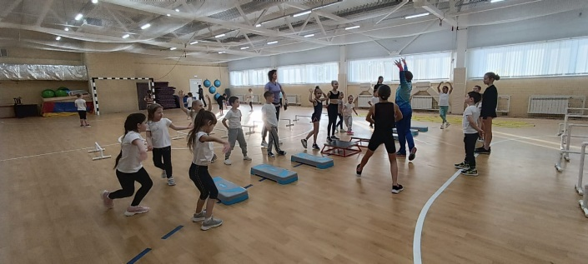
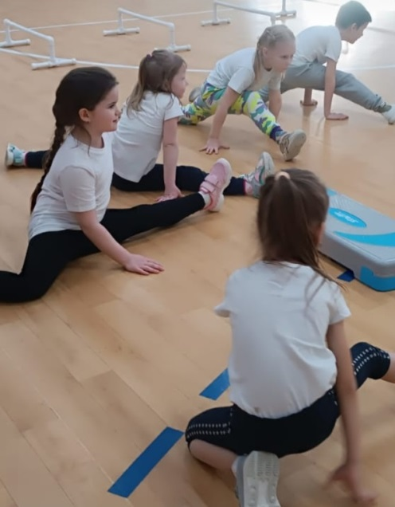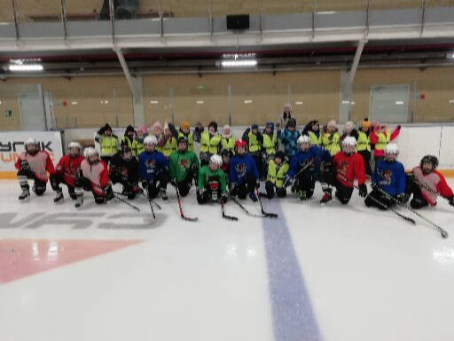

16 февраля
#педагогическая_зарядка
https://vk.com/wall-218049869_49

20 февраля
Тема: Фигурное катание
Экскурсия в ледовую арену. Мастер-класс от инструкторов по фигурному катанию. Активное участие родителей и детей.
Взаимодействие детей и родителей, активный отдых.
Исполнитель: Трубачева В.С.

